Månadsbrev januari

Hej på er ute i stugorna och god fortsättning. Hoppas att ni alla har avnjutit god mat och fått chans till att vila upp er under ledigheten.
Nu är det ett nytt år med nya möjligheter som stundar och vi på Hovshagaskolans fritidsavdelningar är riktigt laddade för vårterminen, hoppas att ni med är taggade!
Men innan vi blickar framåt mot våren så tänkte jag att vi kunde blicka tillbaka lite till vad som hände under december, det låter bra va?
En stor aktivitet som avslutades i december med en stor final var Talang. Efter många deltävlingar och semifinaler så vankades det final där fyra finalister skulle tävla en sista gång. Det vinnande bidraget (efter långa diskussioner bland juryn) blev ett sånguppträdande som bjöd på ljuva toner. Även de andra tre finalisterna kämpade på bra och genomförde fantastiska uppträdanden. Sammanfattningsvis tycker vi bland personalen att det var en bra genomförd aktivitet med många fantastiska uppträdanden och modiga elever. SUPERROLIGT!!
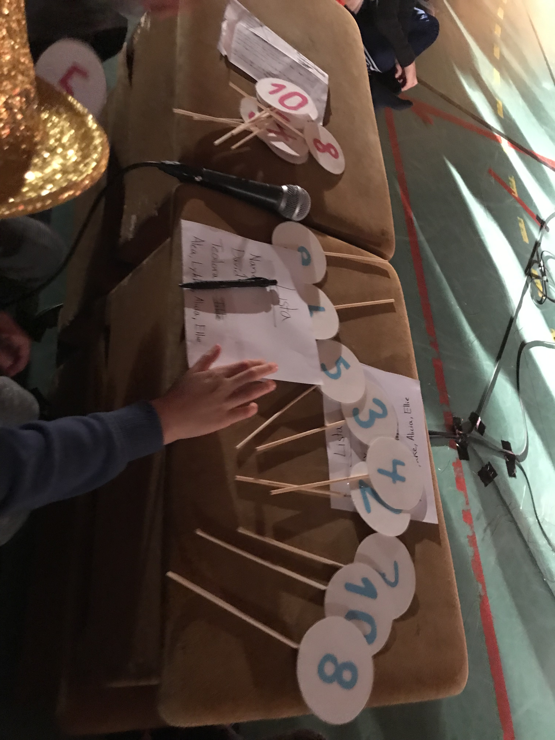
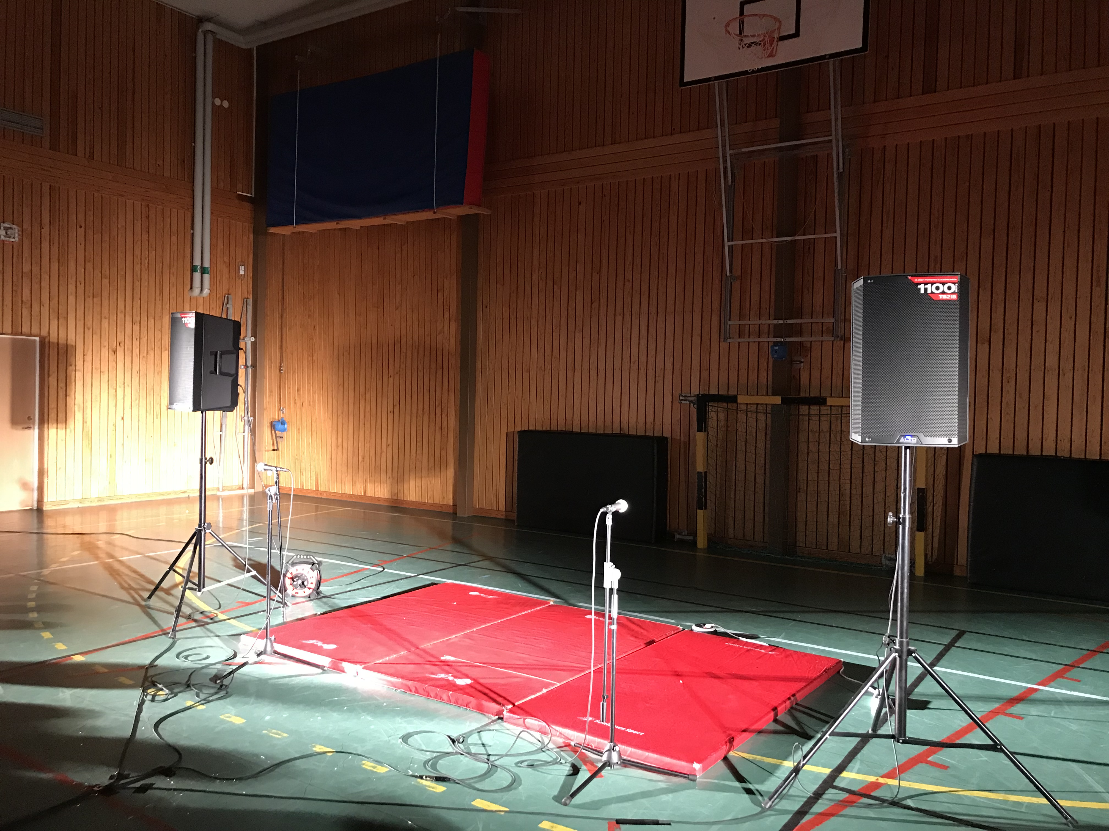

Utöver en massa olika typer av julskapande (pepparkaksbak, julkort, julbilder mm) så hanns det även med att baka hallongrottor för de elever som deltagit i bokslukarna. Som ni kan se på bilderna hade bakverken alla möjliga former vilket tyder på att kreativiteten hos Hovshagaskolans elever är skyhög! Riktigt imponerande!!
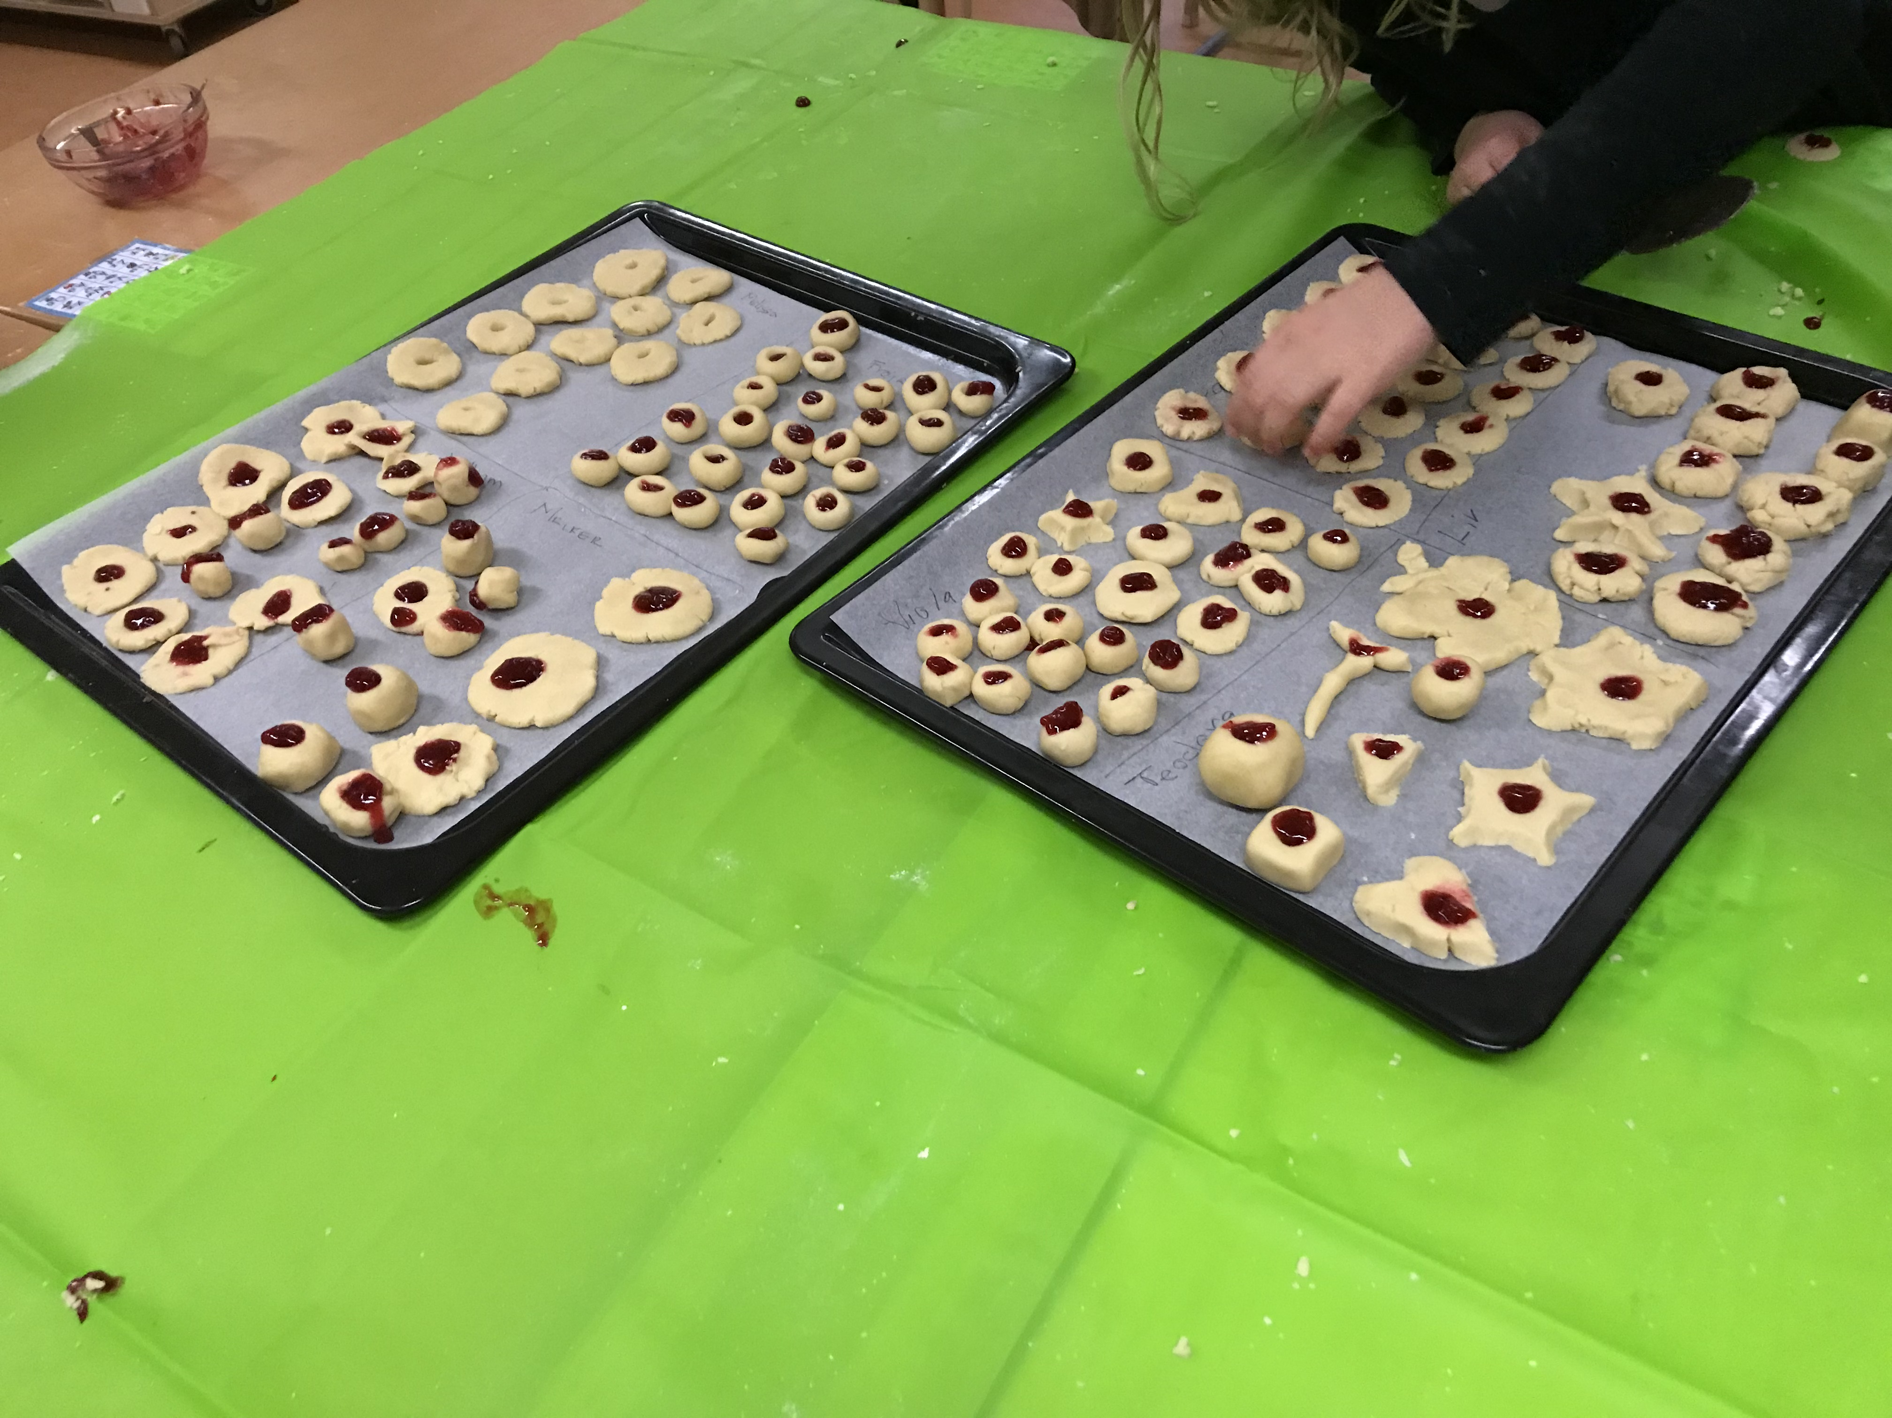

Avslutningsvis vill vi återigen önska alla en god fortsättning och även hoppas på att våren blir kanon. Ha det fint!

